Invitasjon
Studietur til København
15. – 17. oktober 2015
Vi drar fra Torp torsdag kl. 18:20, og blir kjørt i minibuss til Ibsens Hotel. Middag om kvelden.
Fredag er studiedagen:
Kl. 10: Besøk hos Egmont.
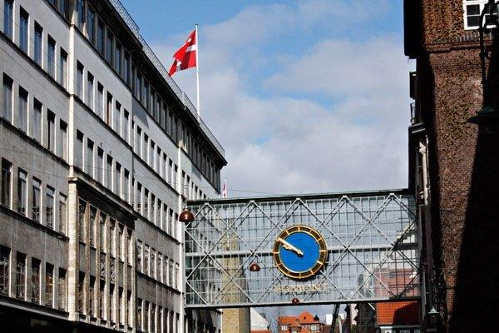
Tema for besøket er «Slik jobber Egmont digitalt».
Foredragsholder avklares senere.
Kl. 1130: Besøk m/lunsj i Nordisk Råd.
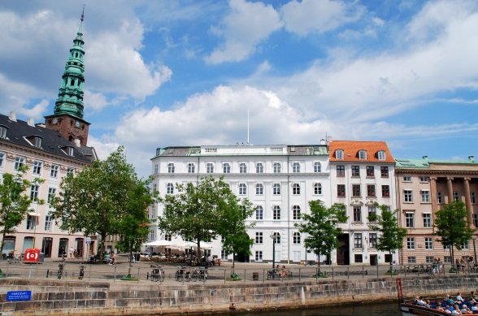
Kl. 12 treffer vi Mary Gestrin, som orienterer om organisasjonens arbeid.
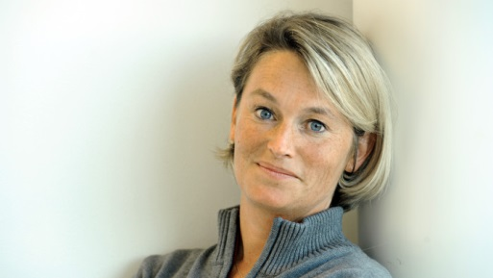
Kl. 14: Besøk i Danmarks Radio.
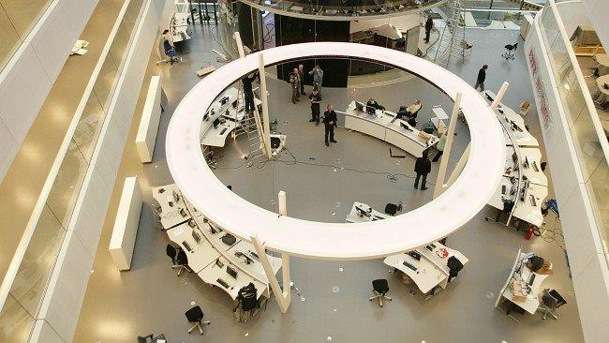
Vi treffer Ulrik Haagerup, nyhetsdirektør i DR Nyheder: «Kan kritisk journalistikk være løsningsorientert?» (http://www.information.dk/314180)
Etter foredraget kl. 1530 får vi 75 minutters omvisning i DR Byen, Danmarks Radios hovedkvarter i Ørestaden på Amager. Mer enn et vanlig mediehus …
Middag om kvelden.
Lørdag:
Avreise fra Kastrup kl. 15:10. Studieturen finansieres av foreningen. Torgeir Lorentzen (GG) er hovmester. Påmelding til jan@sb.no innen 1. oktober

